Zastosowanie grzybów we wspomaganiu leczenia chorób serca i układu krążenia

Serce jest naszym najważniejszym mięśniem, pracującym przez całe życie. Od niego zależą wszystkie funkcje życiowe. „Ma wielkość pięści, waży około 300 gramów. Wciąż bije, ciągle w ruchu. 72 uderzenia na minutę, ponad 4 tysiące na godzinę, niemal 40 milionów uderzeń w roku. Potrafi nagle przyspieszyć, u przeciętnego człowieka nawet do 120 uderzeń na minutę, tłoczy wtedy 12 litrów krwi. Wytwarza prąd o mocy około 20 watów. Ale musi być zdrowe”. Cytat pochodzi z biografii Profesora Religii autorstwa Dariusza Korytko i Judyty Watoły, który o tym mięśniu wiedział prawie wszystko. Dbanie o dobrą kondycję serca jest bardzo ważne, gdyż na co dzień zmaga się ono z konsekwencjami naszego stresującego trybu życia. Przy odpowiedniej profilaktyce możemy przyczynić się do zapobiegania chorobom, takim jak nadciśnienie, niewydolność serca i zaburzenia jego rytmu.
Grzyby od zawsze wzbudzały zainteresowanie człowieka ze względu na ich walory smakowe oraz użytkowe - na przykład jako narzędzie do rozpalania ognia. Dzisiaj powracamy do wiedzy o ich działaniu leczniczym, którą kultywowali zakonnicy w europejskich klasztorach przez stulecia. W tradycyjnej chińskiej medycynie grzyby są wykorzystywane od ponad 4 tysięcy lat. Duże zasługi w badaniach nad zastosowaniem grzybów w leczeniu (mykoterapii) mają Korea, Japonia i Chiny. Ich wykorzystanie we wspomaganiu leczenia różnych chorób jest wielokierunkowe i bezpieczne, ponieważ taki sposób leczenia zazwyczaj nie powoduje skutków ubocznych. Niemal we wszystkich współczesnych chorobach stanowią wartościową pomoc w leczeniu i profilaktyce.
Jedną z najczęstszych chorób, pośrednio związaną z sercem i diagnozowaną u co czwartej osoby jest hipertonia, czyli nadciśnienie. Początkowo nie daje ona żadnych odczuwalnych efektów, lecz potem obciąża naczynia krwionośne w całym organizmie, prowadzi do miażdżycy naczyń krwionośnych, a w poważniejszych przypadkach do szkód w sercu, mózgu, nerkach i oczach. Za normalne ciśnienie uznaje się wartość 120/80 mm Hg. Już graniczne ciśnienie 130/85 mm Hg powinno być leczone, a w przypadku wartości 140/90 mm Hg mówimy już o nadciśnieniu. Oprócz zażywania leków i innych chorób (np. nadczynności tarczycy), czynnikami sprzyjającymi rozwijaniu się tego schorzenia jest stres, nadwaga, nikotyna, alkohol i brak ruchu. W leczeniu nie można ograniczyć się jedynie do zażywania leków obniżających ciśnienie, które często nie działają i po latach stosowania wywołują skutki uboczne. Leczenie wiąże się ze znacznie trudniejszym procesem – przeanalizowaniem sposobu życia i gotowością do aktywnej poprawy swojej kondycji zdrowotnej. Wiąże się to ze zmianą stylu życia i swoich przyzwyczajeń. Grzyby prozdrowotne (witalne) mogą się okazać bardzo pomocne, ponieważ oddziałują na cały organizm regulująco. Poprawiają parametry przepływu krwi i ukrwienie w kapilarach oraz wywierają pozytywny wpływ na stan psychiczny. Na poprawę wartości ciśnienia wpływ mają: Shiitake, Reishi, Auricularia i Maitake. Auricularia zawiera substancje o właściwościach przeciwzakrzepowych i przeciwzapalnych. Jednym z najpoważniejszych następstw nadciśnienia jest niewydolność serca, spowodowana faktem, że musi ono latami tłoczyć krew pod wzmożonym ciśnieniem. Na początku jest to kompensowane przez rozrost ścian serca, potem jednak jest ono niedostatecznie ukrwione i prowadzi do niewydolności. Zmniejsza się jego siła i wytrzymałość, potem pojawia się duszność, przyspieszone bicie serca oraz puchnięcie nóg. Innymi przyczynami są wady zastawek, wczesny zawał serca i miażdżyca. Chociaż niewydolność jest nieuleczalna, to można spowolnić chorobę i zapobiegać komplikacjom, którymi są na przykład obrzęk płuc, uszkodzenia nerek, wątroby, żołądka, śledziony. Gatunkiem grzyba, który może być zastosowany nawet wtedy, gdy serce wykazuje już pierwsze oznaki niewydolności jest Reishi. Badania naukowe dowodzą o jego dobroczynnym wpływie na serce i układ krążenia. W ekstrakcie z tego grzyba występuje substancja, która poprawia pracę komórek mięśniowych serca, wzmaga przepływ wieńcowy i zmniejsza zużycie tlenu przez mięsień sercowy. Polecany jest także w profilaktyce i leczeniu uzupełniającym najczęstszego schorzenia serca – choroby niedokrwiennej, ponieważ poprawia przepływ krwi, zaopatrzenie w tlen i zwiększa elastyczność naczyń krwionośnych. Leczenie tej dolegliwości jest wspierane przez Shiitake, Auricularia i Agaricus. Angina pectoris powstaje na skutek zwężenia naczyń wieńcowych, które zaopatrują mięsień sercowy w krew, co związane jest z nadciśnieniem i arteriosklerozą. Dolegliwość ta objawia się bólem w piersi często trwającym sekundy lub minuty i pojawia się podczas obciążenie fizycznego, gdy wzrasta zapotrzebowanie na tlen. Jeśli ból utrzymuje się dłużej, wskazuje to na zawał serca. Wyczuwalne uderzenia serca lub palpitacje, związane z zaburzeniami świadomości, widzenia i nudnościami, mogą świadczyć o zaburzeniach rytmu serca. W wielu przypadkach jako terapię można zastosować ćwiczenia relaksacyjne. Czasami potrzebne są leki przeciwzawałowe. W ciężkich przypadkach stosuje się rozrusznik serca. Grzyby prozdrowotne mogą zapobiegać zaburzeniom rytmu i być uzupełnieniem leczenia farmakologicznego ze względu na dużą zawartość potasu, magnezu, które niwelują szybsze bicie serca, nawet w stresujących sytuacjach. W dolegliwościach spowodowanych tą chorobą stosuje się: Reishi, Maitake i Coprinus.

Przegląd grzybów wspomagających leczenie chorób serca i układu krążenia

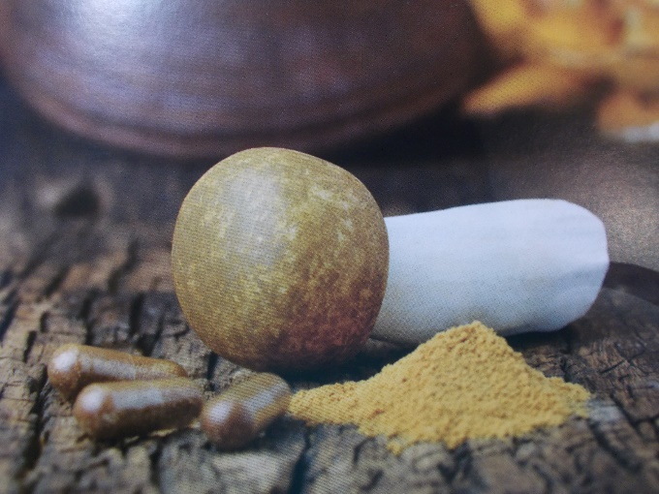
Agaricus – pieczarka, w schorzeniach serca i układu krążenia (nadciśnienie tętnicze) wykorzystywany jest gatunek Agaricus blazei Murrill [synonim: Agaricus subrufescens] – pieczarka słoneczna, migdałowa, Himematsutake (Japończycy nazywają go „grzybem-księżniczką”).
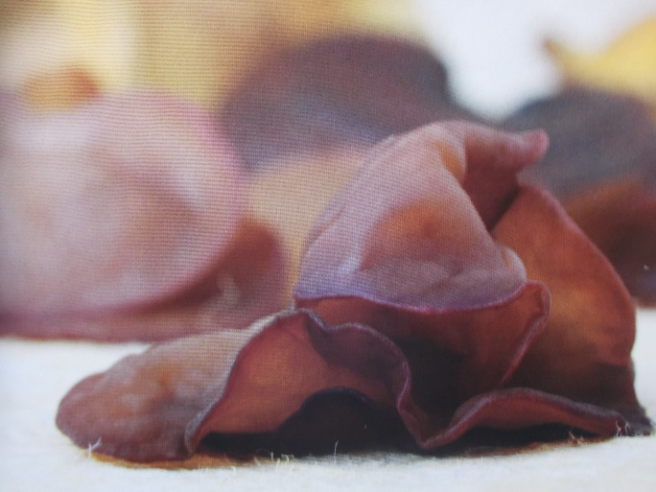
Auricularia – w schorzeniach i dolegliwościach takich, jak: arterioskleroza, regulacja ciśnienia krwi, w nadciśnieniu, w celu obniżenia krzepliwości krwi, w terapii przeciwzakrzepowej, w zaburzeniach ukrwienia pochodzenia naczyniowego, obniżenie ryzyka zawału serca stosuje się gatunek Auricula polytricha (Mont.) Sacc. – uszak gęstowłosy, ucho Judasza, grzyb Mun.
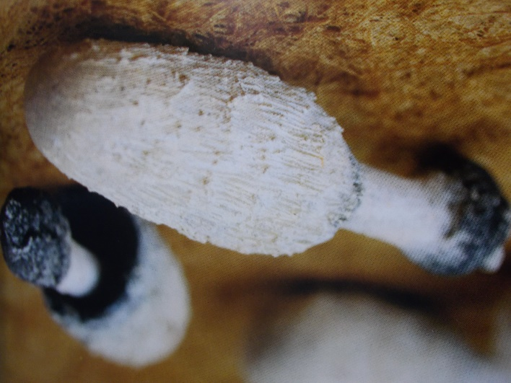
Coprinus – grzyby z tego rodzaju stosowane są w zaburzeniach ukrwienia i przy arteriosklerozie. We wspomaganiu leczenia wykorzystuje się gatunek Coprinus comatus (O. F. Müll) Pers. – czernidłak kołpakowaty.
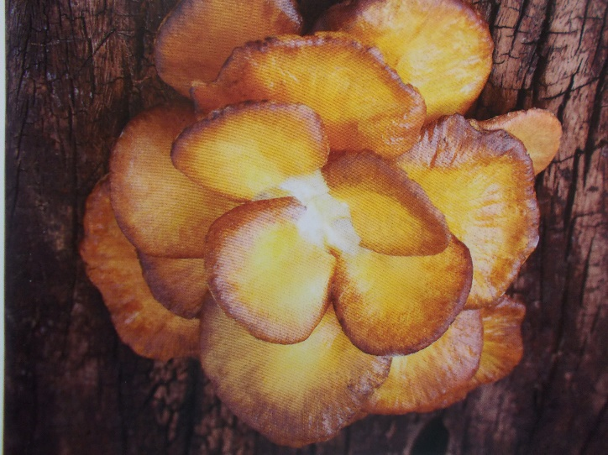
Maitake – Grifola frondosa (Dicks.) Gray – żagwica listkowata. Grzyb stosowany w leczeniu nadciśnienia, ceniony od stuleci.
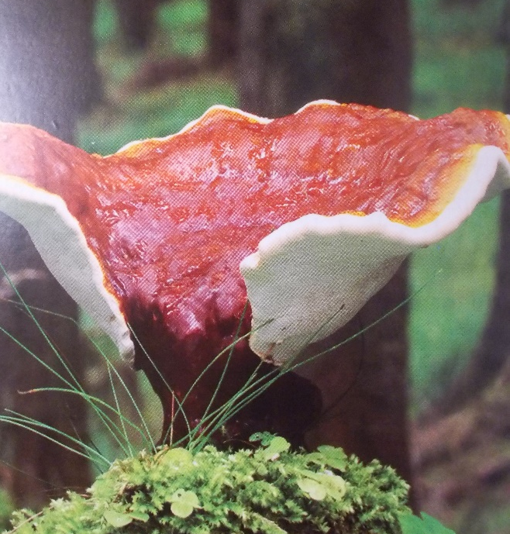
Reishi – Ganoderma lucidum (M. A. Curtis) P. Karst. – lakownica lśniąca, lakownica żółtawa. Gatunek wykorzystywany w profilaktyce chorób serca i układu krążenia, w regulacji ciśnienia krwi.
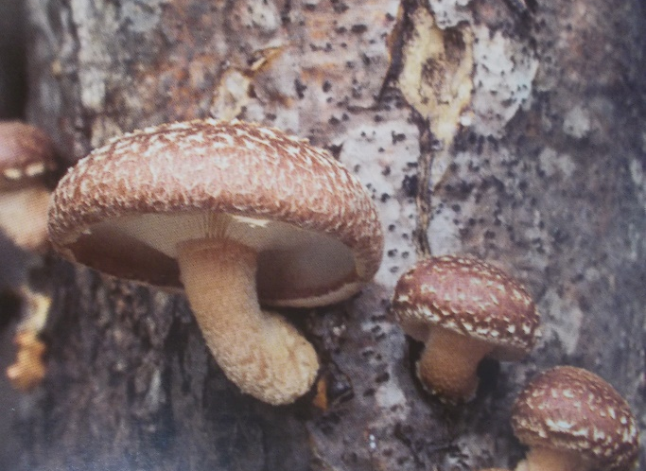
Shiitake – Lentinula edodes (Berk.) Pegler – twardziak jadalny, twardziak japoński. Obniża ciśnienie krwi, wspomaga leczenie artiosklerozy.

Artykuł na podstawie książki „Grzyby prozdrowotne. Przyrodolecznictwo z tradycją odkryte na nowo.” Zdjęcia grzybów pochodzą z książki. Publikacja dostępna w sklepie: http://www.aleeko.pl/produkt/3406-ksiazka-grzyby-prozdrowotne-krzysztof-grzywnowicz.html.

